|  |  |  |  |
| --- | --- | --- | --- |
| Working at PT Cahaya Sani Vokasi company profile and information ... | **PT. CAHAYA SANI VOKASI**  KOMPLEK RUKO MUTIARA TAMAN PALEM BLOK C2/11-16  CENGKARENG, JAKARTA, INDONESIA | | |
| **INSTRUKSI KERJA** | | **No. Dokumen** | IK – M1/Ez |
| **Revisi** | 00 |
| **MESIN GRAFIR EZCAD LASER** | | **Tanggal Terbit** |  |
| **Halaman** | 1 dari 1 |

1. **Tujuan**
2. Untuk memberikan arahan serta bimbingan kepada seluruh karyawan Pt. Cahaya Sani Vokasi dalam menggunakan mesin grafir.
3. Untuk memastikan bahwa karyawan/ti melakukan protokol cara penggunaan yang telah dibuat dengan baik dan sesuai dengan instruksi.
4. **Ruang lingkup**

Kegiatan kerja di area produksi

1. **Penanggung jawab**
2. Abdurahman (Head Production)
3. PIC Divisi
4. **Instruksi penggunaan mesin grafir :**
5. **Alat yang digunakan :**

***Komputer PC*** yaitu menampilkan data grafis tampilan yang ada pada CPU agar pengguna bisa melihat data yang dibuat.

***CPU*** yaitu perangkat keras lainnya untuk menunjang pengoperasian komputer.

***Mesin Grafir Ezcad Laser*** yaitu mesin grafir fiber laser untuk mengukir text ataupun gambar dalam metal.

***Plat*** yaitu untuk alas grafir yang akan di tempelkan dengan gluetech.

***Keyboard*** yaitu perangkat keras komputer yang berguna sebagai input device

***Mouse*** yaitu alat yang digunakan untuk memasukkan data dan perintah ke dalam komputer dan juga sebagai penggerak pointer untuk menentukan kursor.

***Gluetech*** yaitu merupakan perekat seperti lem untuk tepat dudukan barang yang ingin di grafir agar tidak jatuh.

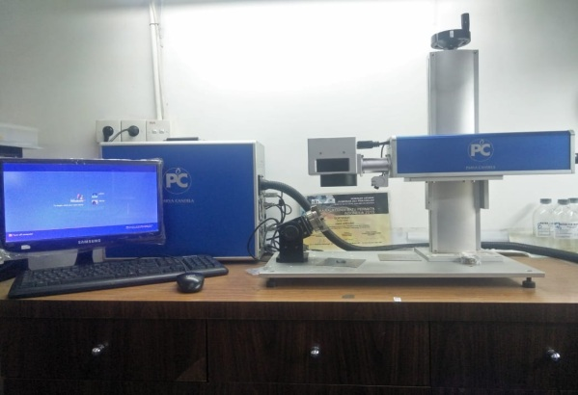

*Perangkat Mesin Grafir Ezcad2 Laser.dok*

1. **Cara pengoperasian :**
2. **Grafir pada bidang White Gold & Rose Gold**

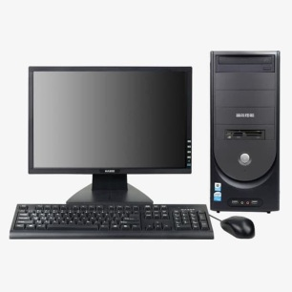 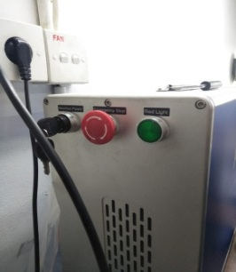  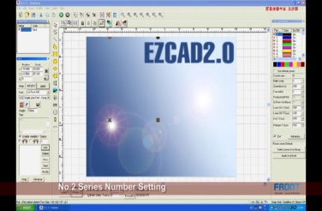

**A B C D**

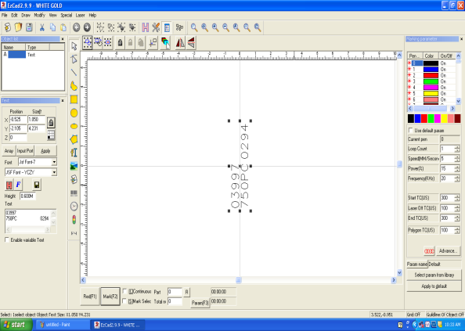 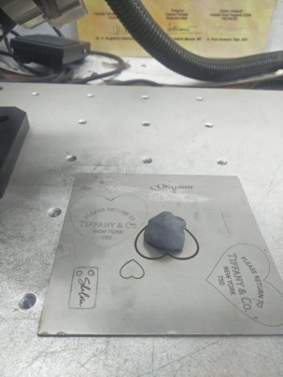

**E F**

|  |
| --- |
| Cara Penggunaan Mesin Ezcad2 Laser Plat |
| 1. Nyalakan CPU dan Layar Monitor. 2. Putar kunci pada mesin grafir untuk menghidupkan mesin grafir. 3. Tekan tombol berwarna hijau pada mesin unuk menyalakan red light. 4. Buka aplikasi Ezcad laser pada layar monitor. 5. Klik “*File*” dibawah akan ada pilihan white gold arahkan kursor dan klik. 6. Untuk mengganti “*Text*” arahkan kursor dan klik tulisan yang sudah tertera lalu klik pada kolom “*Text*” tulisan yang sudah ada di hapus dan ganti sesuai kode spk yang akan di grafir. 7. Lalu arahkan kembali kursor dan klik “*Apply*” lalu text akan berubah. 8. Letakkan barang yang di grafir pada plat yang ada gluetechnya posisikan yang benar agar sewaktu proses grafir barang tersebut tidak jatuh. 9. Satukan titik red light agar menjadi satu titik fokus. 10. Untuk melihat dan memposisikan barang dengan tulisan yang akan digrafir dengan review klik “*F1*” dan atur barang sesuai dengan posisi yang di inginkan. 11. Jika sudah ok klik tombol “*Space*” pada keyboar untuk memberhentikan proses review, lalu klik “*F2*” untuk proses penembakan laser. |

***\*pada proses E untuk RG(Rose Gold) power dinaikkan menjadi 25-30 agar grafiran terlihat dikarenakan bahan Rg dan Wg berbeda.***

***\*F adalah tempat untuk dudukan bagi barang yang ingin di grafir agar tidak jatuh.***

1. **Grafir pada rotary**

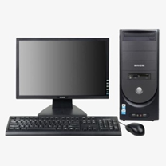 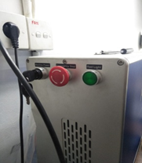  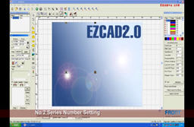  **A B C D**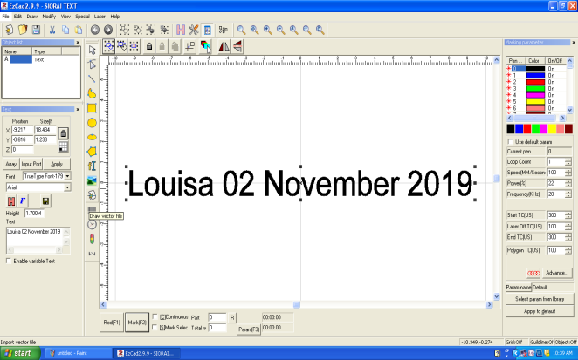 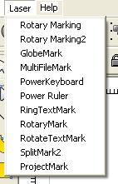

**E F**

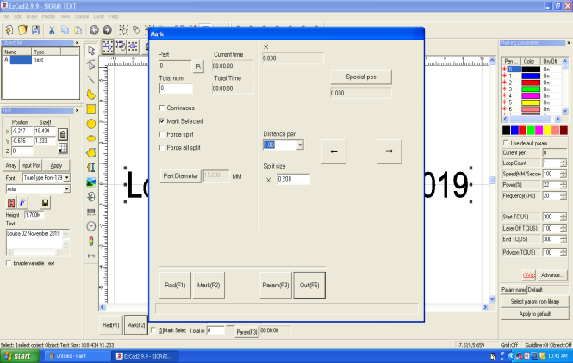 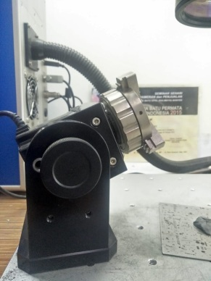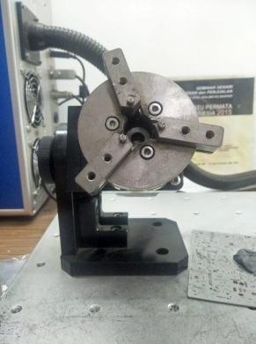

**G H**

|  |
| --- |
| Cara Penggunaan Mesin Ezcad2 Laser Rotary |
| 1. Nyalakan CPU dan Layar Monitor. 2. Putar kunci pada mesin grafir untuk menghidupkan mesin grafir. 3. Tekan tombol berwarna hijau pada mesin unuk menyalakan red light. 4. Buka aplikasi Ezcad laser pada layar monitor. 5. Klik “*File*” dibawah akan ada pilihan “*Siorai Text*” arahkan kursor dan klik. 6. Untuk mengganti “*Text*” arahkan kursor dan klik tulisan yang sudah tertera lalu klik pada kolom “*Text*” tulisan yang sudah ada di hapus dan ganti sesuai permintaan nama yang akan di grafir. 7. Ganti font sesuai permintaan dengan klik koom “Font” dan pilih fontnya. 8. Lalu arahkan kembali kursor dan klik “*Apply*” lalu text akan berubah. 9. Letakkan barang yang di grafir pada rotary posisikan yang benar dan pastikan tidak miring. 10. Satukan titik red light agar menjadi satu titik fokus. 11. Arahkan kursor pilih menu bar “*Laser*” pilih “*SplitMark2*” lalu akan muncul kolom Mark ganti Distance per menjadi “*1.00*”. 12. Agar tulisan yang di grafir menjadi rata di tengah dan jarak antar kiri dan kananya sama, hitung bagian sisi kanan dan kiri sesuai dengan size huruf yang yang berada di kolom text Position X sizenya berapa lalu di bagi 2 lalu klik tombol arah beralawanan   untuk menghitung kiri dan kanannya.   1. Jika sudah ok klik tombol “F2” untuk proses penembakan laser. |

***\*H merupakan tempat dudukan bagi cincin yang akan di grafir dengan cara dijepit di permukaan yang dilingkari agar cincin bisa memutar mengikuti gerakan yang dijalankan oleh mesin.***